# 监控模块初始化使用说明

## 环境要求

Windows 10, Python 3.7

## Python库

opencv-python, configparser, tkinter, numpy, scipy, requests, json, urllib

安装方法：pip install ***，其中***表示上述8个库

## 座位位置初始化步骤

1. 按下win+R键，启动“运行”，如图1所示：

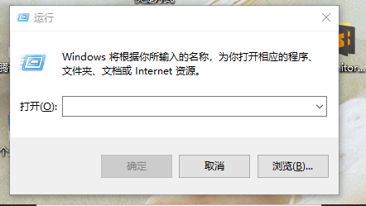

图1 启动“运行”

1. 输入cmd，进入命令行界面，如图2所示：

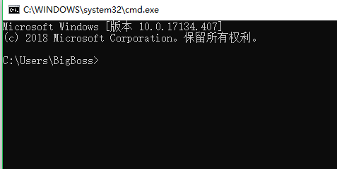

图2 命令行界面

1. 使用cd命令切换至工作目录下，即文件所在的路径，本文档中介绍的程序所在工作目录在C:\Users\BigBoss\Desktop\MonitorDemo处，如图3所示，需根据实际情况修改路径；

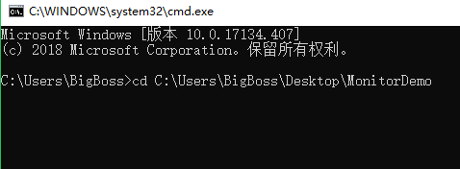

图3 切换工作目录

1. 输入python init.py，启动初始化程序，如图4所示；

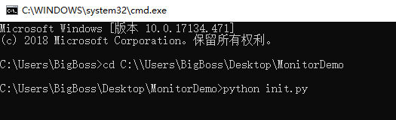

图4 启动初始化程序

1. 等待几秒钟，待屏幕显示出图片，如图5所示，摄像头实时拍摄到的照片；

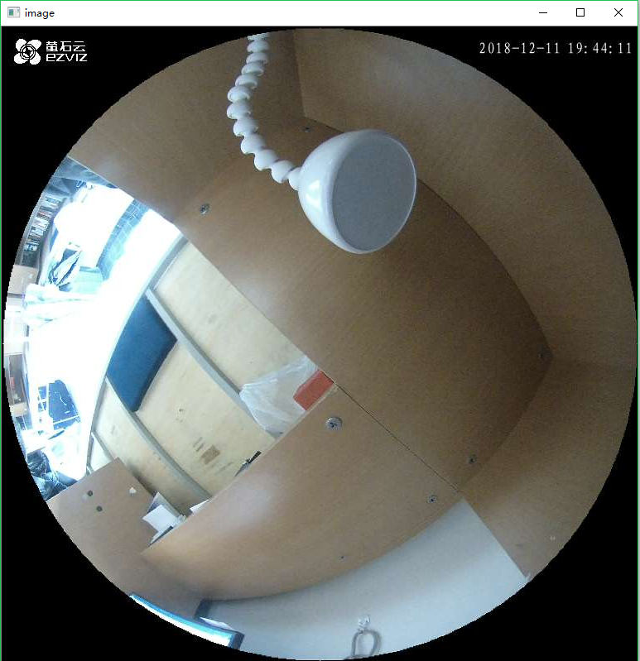

图5 摄像头实时截图

1. 移动鼠标至要监控的桌子的左上角，点击左键不放，拖拽至右下角，用矩形框标出桌子位置，如图6所示，此处用小台灯代替，根据实际需求标出矩形框；

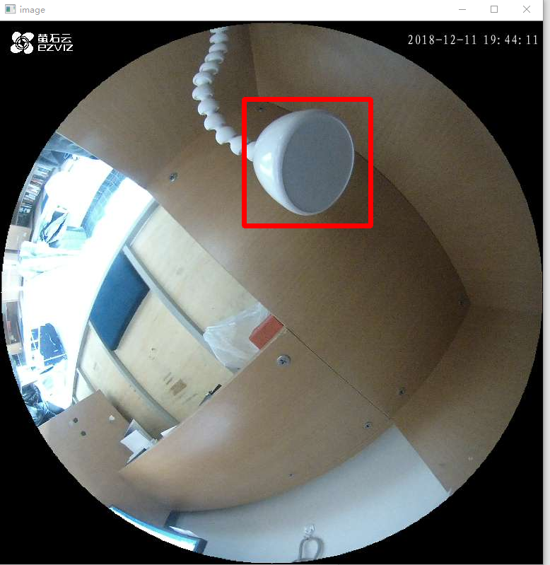

图6 标出小台灯位置

1. 松开鼠标左键，弹出填座位ID的提示框，在提示框中输入座位ID，并点击确定，如图7所示；

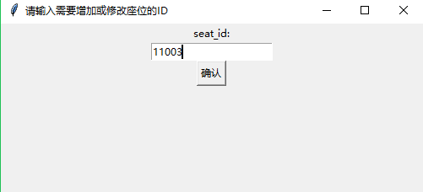

图7 输入座位ID

1. 重新拖拉添加新的座位并输入座位ID（重复步骤6和步骤7），直到没有要添加的座位；
2. 按下ESC键，退出座位初始化过程并保存。

## 座位增加、修改、删除操作

1. 与 *3. 座位位置初始化步骤* 中的前三部1)、2)、3)一样；
2. 若要增加座位，输入python seatManage.py addSeat，如图8所示，增加的过程与*3. 座位位置初始化步骤* 中的5)、6)、7)一样；

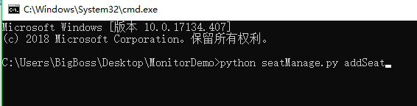

图8 启动增加座位程序

1. 若要修改座位，输入python seatManage.py modifySeat，如图9所示，修改的过程与*3. 座位位置初始化步骤* 中的5)、6)、7)一样，先标出位置，然后输入座位ID，若原来存在，则覆盖修改；

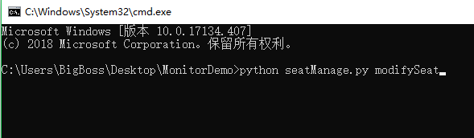

图9 启动修改程序

1. 若要删除座位，输入python seatManage.py delSeat，如图10所示，然后弹出提示框，输入要删除的座位ID，点击确定，如图11所示。

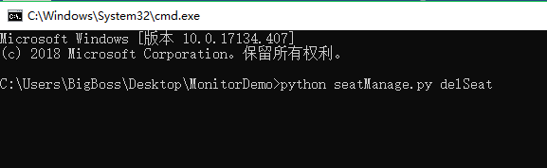

图10 启动删除座位程序

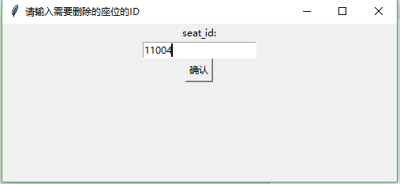

图11 删除座位